Osnovna škola: Klinča Sela
Nastavni predmet: Katolički vjeronauk
Učitelj: Josip Kunac, prof.
Razredni odjel: 5.
Redni br. pripreme: 8.
Tema: I. KRENIMO ZAJEDNO
Podtema: 8. Religije starih Rimljana i Grka
Odgojno-obrazovni ishodi učenja:
- Učenik objašnjava različita shvaćanja i predodžbe Boga u povijesti (vjerovanje Rimljana i Grka). Povezuje pojam politeizma s vjerovanjem starih Rimljana i Grka. (OŠ KV A.5.3.)
- Učenik navodi temeljne oznake antičkih religija radi prepoznavanja simbola i obilježja tih religija u suvremenom društvu i svom okruženju (OŠ KV D.5.3.)

TIJEK NASTAVNOG SATA

UVODNI DIO
Oče naš…

- Motivacija:
Prikaz karte Egipta na ploči. Razgovor o domaćoj zadaći.

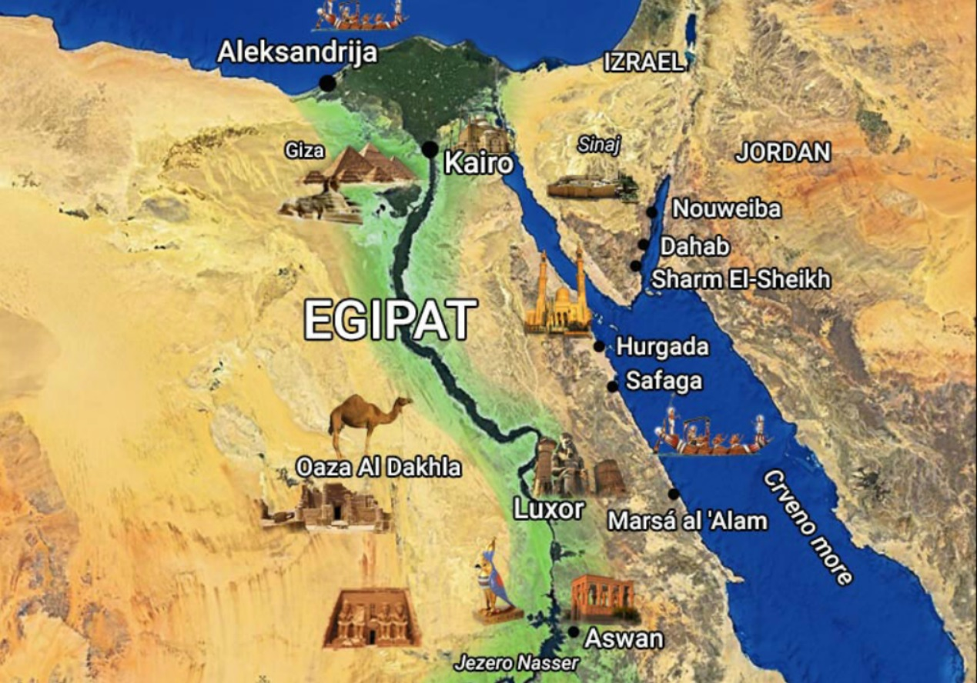

SREDIŠNJI DIO

- Tekst „Rim i Grčka““, udžbenik str. 15.

Razgovor:
- U čemu je sličnost religija Rimljana i Grka?
- Što su Lari i što su za njih vjerovali Rimljani?
- Čija božanstva su prihvaćali Rimljani?
- Što je Olimp? Kakva su vjerovanja Grka uz Olimp?
- Što je politeizam?

- PPT „Bogovi Olimpa – starogrčka i starorimska božanstva“, prilog 8a

https://sebedarje.com/wp-content/uploads/2025/12/8a.-bogovi-olimpa-starogrcka-i-starorimska-bozanstva.pps

Razgovor

- Foto-tekst „Olimp“

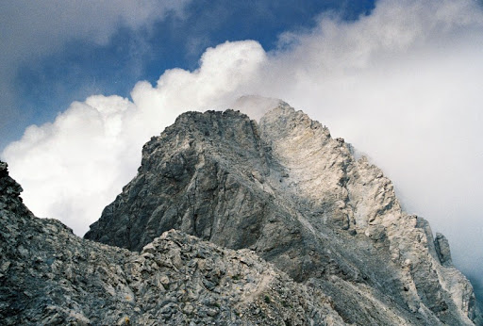

OLIMP – planina bogova

Olimp (grč. Ὄλυμπος, Olympos) planina je u Grčkoj na kojoj su, prema grčkoj mitologiji, živjeli bogovi. Olimp je i najviša planina Grčke, visoka je 2917 m.
U grčkoj mitologiji, Olimp je dom dvanaest olimpijskih bogova: Zeus, Hera, Posejdon, Ares, Hermes, Hefest, Afrodita, Atena, Apolon i Artemida koji su uvijek bili na Olimpu. Bogova nikad nije bilo više od dvanaest, ali su se izmjenjivali još i sljedeći: Heba, Helije, Hestija, Demetra, Dioniz, Had i Perzefona.
Kad je Geja rodila Titane, rabili su grčke planine kao tronove jer bjehu ogromni, a vrhovni je Kron sjedio na Olimpu.
Grci su smatrali da sadrži kristalne palače u kojima bogovi žive. Ulaz u Olimp bila su velika vrata od oblaka. Palače su sagradili Titani Kiklopi, a umjetničke je predmete i sprave načinio i iskovao Hefest. Zeusove i Herine odaje bile su na južnome kraju Olimpa te su otuda mogli gledati na Atenu, Tebu, Spartu, Korint, Arg i Mikenu. Na sjevernome kraju koji je gledao prema Makedoniji, nalazile su se kuhinja, prostorija za gozbe, oružarnica i radionice. U sredini živjeli su ostali bogovi. Postojale su i druge prostorije za ostala božanstva, a također i svojevrsni zoološki vrtovi gdje su bogovi čuvali svoje svete životinje. Unutar Olimpa, bogovi su živjeli, spavali, sudili, a hranili su se ambrozijom i nektarom, dok ih je zabavljao Apolon svirajući liru.

Razgovor o tekstu.

- Zadatak: pod ikonom smješka uz pomoć weba, digitalni udžbenik str. 15.

https://udzbenici.ks.hr/media/str_15_grcki_i_rimski_bogovi/

Kod:



Predstavljanje rezultata.

- Bilježnica:
Učenici će precrtati u bilježnice ispravno popunjen zadatak pod smješkom (vidi prethodni zadatak!)

Naslov: Religije starih Rimljana i Grka

ZAVRŠNI DIO

- Domaća zadaća:
Odgovoriti u bilježnice:

- Kako su Grci i Rimljani zamišljali bogove? (pojmovi: Olimp, Zeus, imena bogova, mitovi...)

- Samovrednovanje:
- Tko je razumio gradivo neka pokaže palac gore!
- Tko je djelomično razumio gradivo (tak-tak) neka pokaže srednji znak!
- Tko nije razumio gradivo neka pokaže palac dolje!

- Molitveni završetak:
Anđele, čuvaru mili…

